E11， G12，C11，C12，C44 分布大致相同，且相关性很高

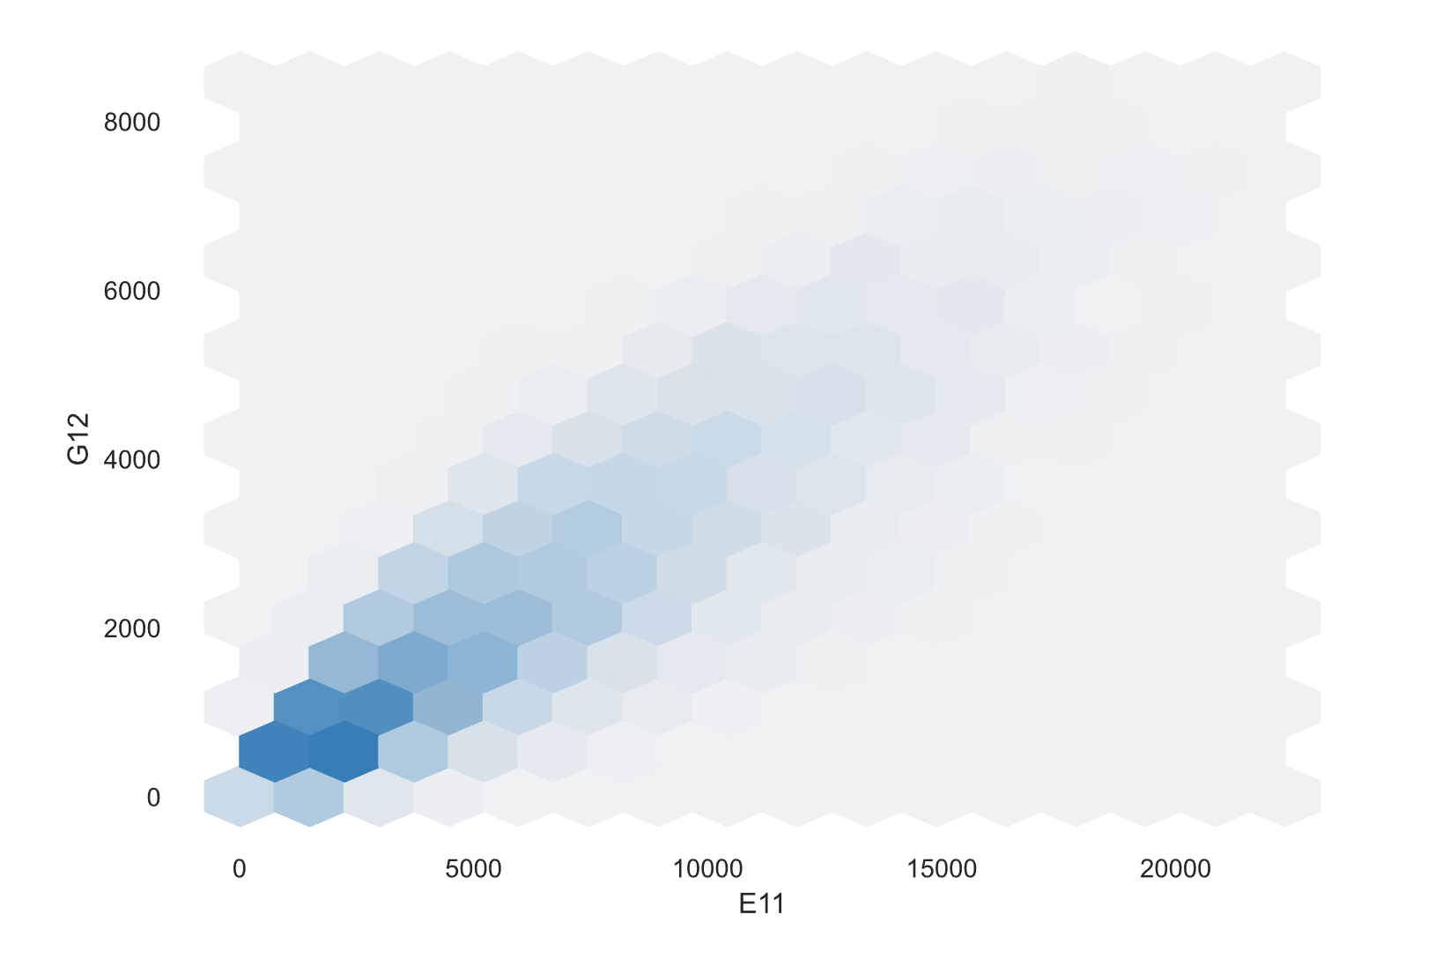背景图案

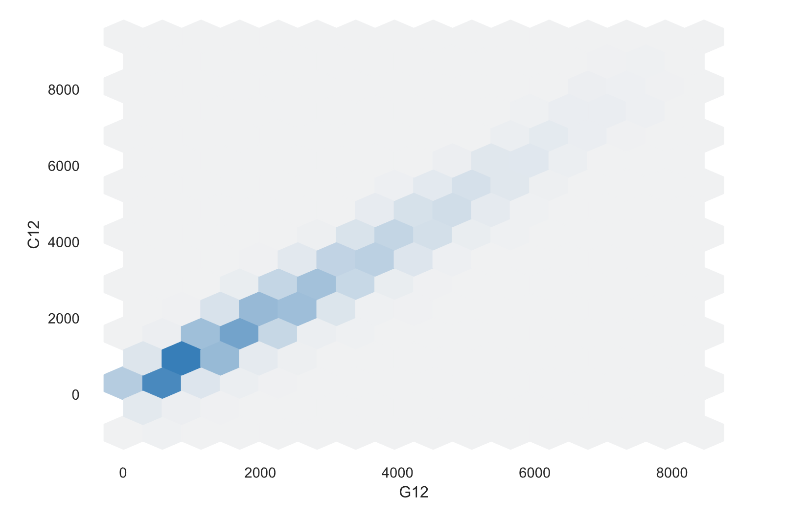

其中C11和E11线性相关度更高

相对密度总体上和E11呈正相关，而且线性度很高

背景图案

这两个与V12基本没有相关（泊松比本身的分布范围就比较小）

Mass和相对密度就是一回事，似乎不用计两次